**东南大学自动化学院**

**《电机与电力电子技术》实验**

**实验名称：电机负载特性**

**实验次数：第3次**

**姓 名：邹滨阳 学 号：08022305**

1. 实验内容

实验电路图如下：

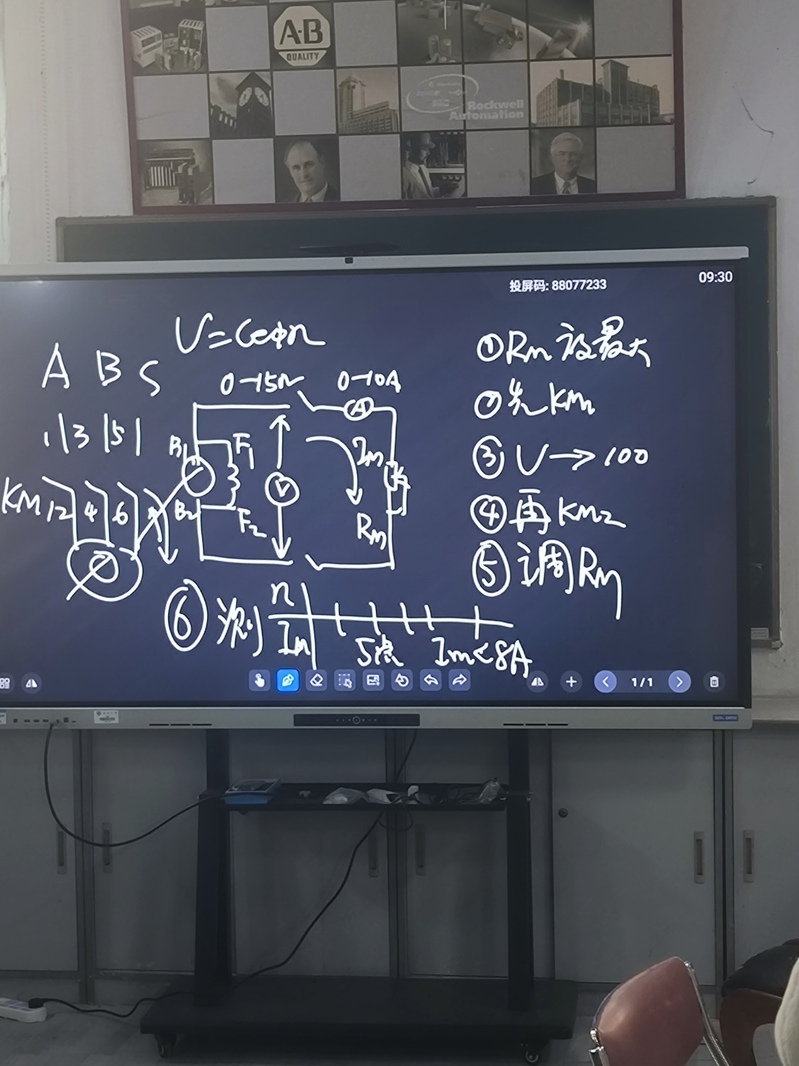

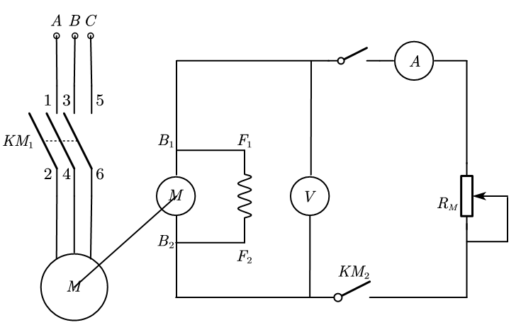

实物图连接图如下：

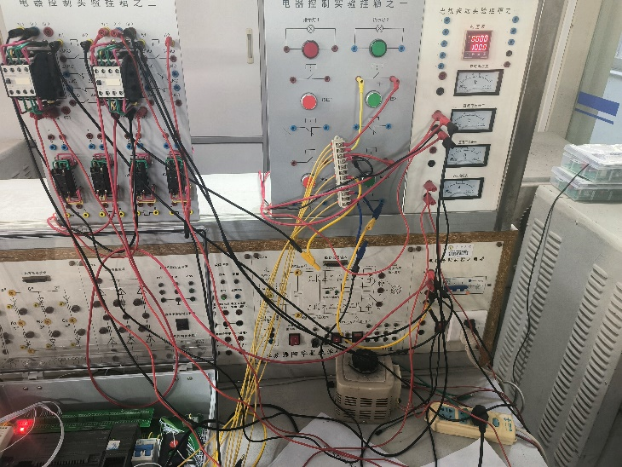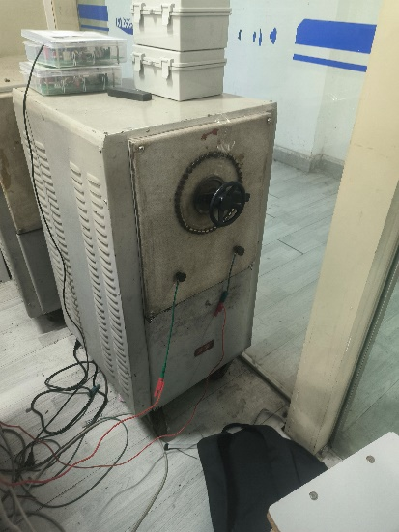

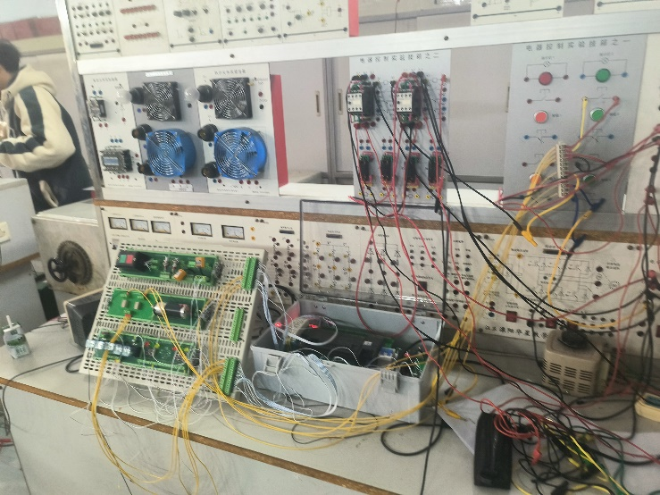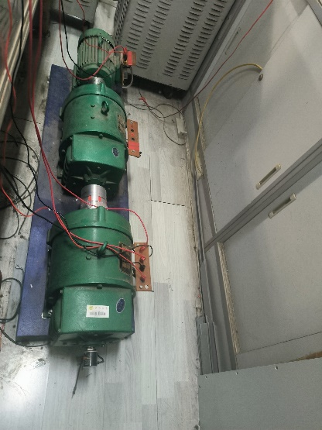

步骤：

1. 将Rm调到最大，保证电流最小。
2. 闭合辅助触点KM1，启动电动机。
3. V达到100V，选用0-150V的电压表进行测量。
4. 闭合KM2，加入负载。
5. 调小Rm，进行5次实验，测量转速与电动机电压，电流的关系

其中第一排第二张图是可调电阻箱，第二排第二张图是电机和负载，上面的是电机，下面的负载。在连接好电路后，先调节电阻箱，然后按下第一个按钮控制电机转动，然后按下第二个按钮开始测量负载端的电压和电流，并记录相关数据如下：

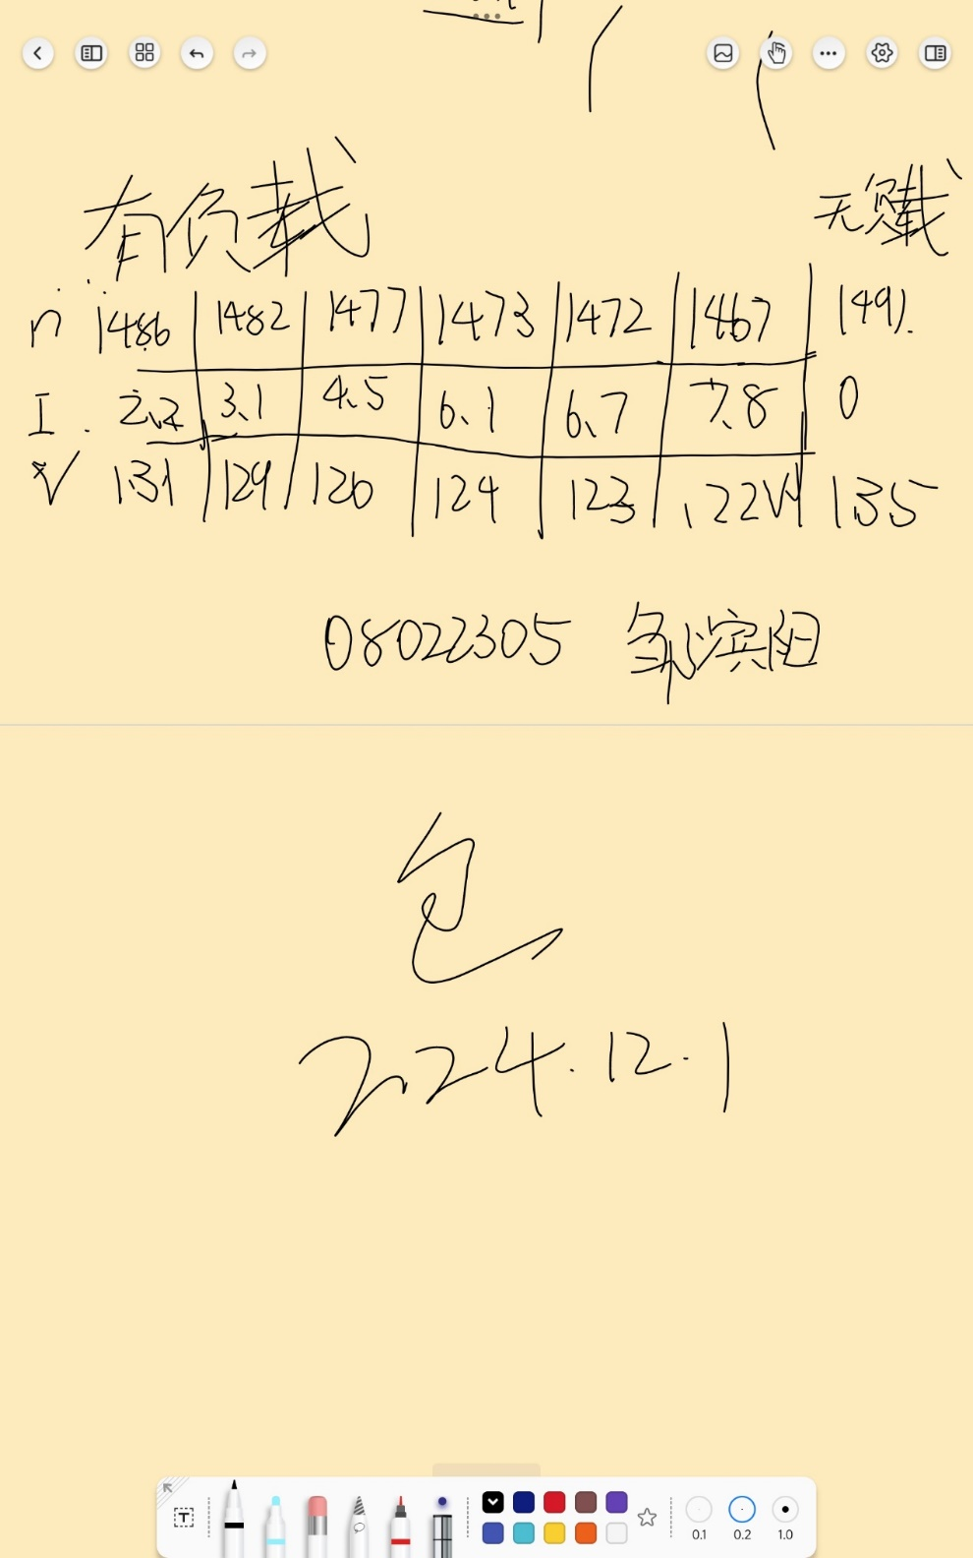

1. 继电器产品说明

以下为一个继电器实物

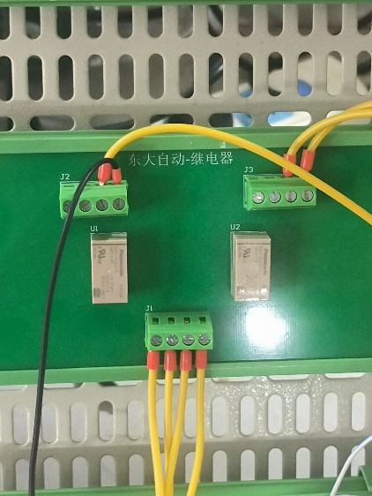 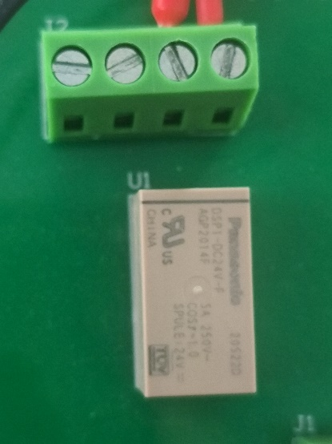

经过调查发现型号如下：

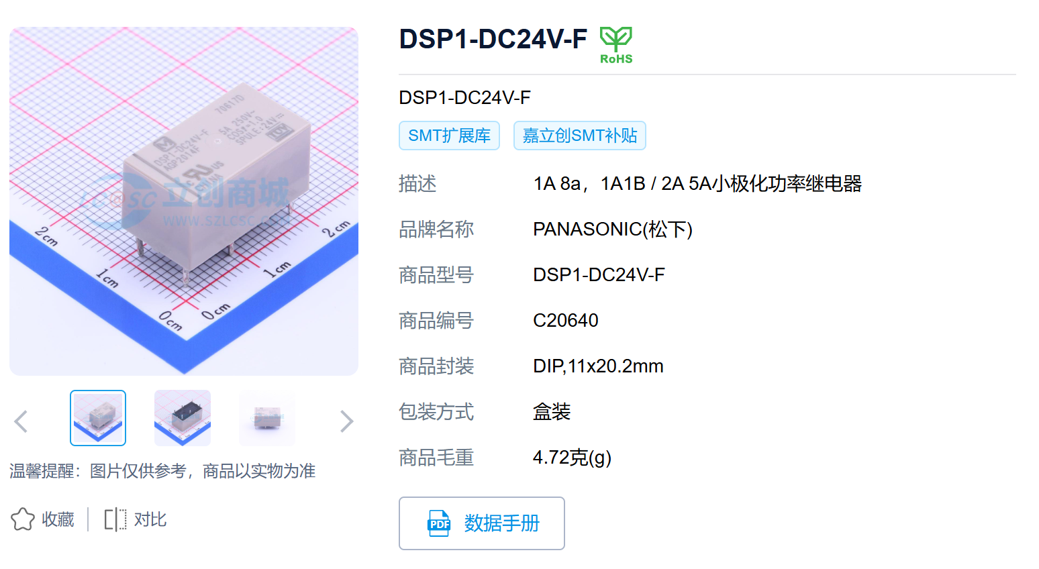

后面为产品说明书